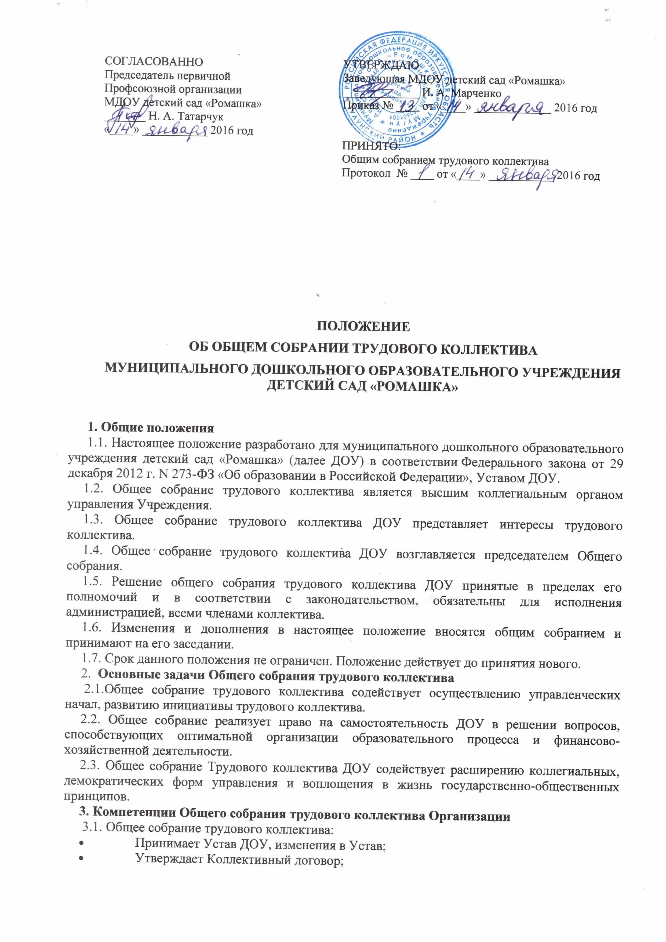

- Принимает Правила внутреннего трудового распорядка ДОУ;
- Принимает Положения о доплатах и надбавках и иные локальные акты;
- Обсуждаетвопросы состояния трудовой дисциплины в ДОУ и мероприятия по её укреплению, рассматривает факты нарушения трудовой дисциплины работниками ДОУ;
- Обсуждает вопросы охраны и безопасности условий труда работников, охраны жизни и здоровья воспитанников ДОУ;
- Рассматривает вопросы, связанные с укреплением и развитием материально-технического оснащения образовательного и жизнеобеспечивающего процессов организации, осуществляемых в пределах собственных финансовых средств;
- Знакомится с итоговыми документами по проверке государственными и муниципальными органами деятельности ДОУ и заслушивает администрацию о выполнении мероприятий по устранению недостатков в работе.
4. Права Общего собрания трудового коллектива ДОУ
4.1 Общее собрание трудового коллектива Организации имеет право:
- Принимать решения при наличии на собрании не менее 2/3 работников ДОУ,
- Выходить с предложениями и заявлениями на руководителя, в органы муниципальной и государственной власти, в общественные организации.
4.2 Каждый член Общего собрания трудового коллектива ДОУ имеет право:
- Потребовать обсуждения Общим собранием любого вопроса, касающегося деятельности ДОУ, если его предложение поддержит не менее одной трети членов собрания;
- При несогласии с решением Общего собрания трудового коллектива высказать свое мотивированное мнение, которое должно быть занесено в протокол.
5. Организация управления Общим собранием трудового коллектива ДОУ
5.1. В состав Общего собрания трудового коллектива входят все работники ДОУ.
5.2. На заседание Общего собрания трудового коллектива могут быть приглашены представители общественных организаций, органов муниципального и государственного управления. Лица, приглашённые на собрание, пользуются правом совещательного голоса, могут вносить предложения и заявления, участвовать в обсуждении вопросов, находящихся в их компетенции.
5.3 Решение считается принятым, если за него проголосовало не менее половины присутствующих работников ДОУ,
5.4. Общее собрание трудового коллектива ДОУ избирает председателя и секретаря собрания.
5.5 Председатель Общего собрания трудового коллектива:
- Организует деятельность Общего собрания;
- Информирует членов трудового коллектива о предстоящем заседании не менее чем за 5 дней до его проведения;
- Организуетподготовку и проведение заседания;
- Определяет повестку дня;
- Контролирует выполнение решений.
5.6. Общее собрание трудового коллектива собирается не реже 1 раза в календарный год.
5.7. Внеочередное общее собрание трудового коллектива организации может быть проведено по инициативе заведующей или работников ДОУ в количестве не менее 20 % от общего числа,
5.8. Решение Общего собрания принимается открытым голосованием.
5.9 Решение Общего собрания обязательно для выполнения всех членов трудового коллектива ДОУ.
6. Взаимосвязь с другими органами самоуправления Организации
6.1 Общее собрание трудового коллектива Организации организует взаимодействие с другими органами самоуправления, общественными организациями: Родительским собранием и Родительским комитетом:
- Через участие представителей трудового коллектива в заседаниях Родительского комитета, Общего Родительского собрания;
- Внесение предложений и дополнений по вопросам, рассматриваемым на заседаниях Педагогического совета и Родительского комитета Организации.
7. Ответственность Общего собрания трудового коллектива ДОУ
7.1. Общее собрание трудового коллектива Организации несёт ответственность:
- За выполнение не в полном объёме или невыполнение закрепленных за ним задач и компетенций;
- За соответствие принимаемых решений законодательству РФ, нормативно-правовымактам.
8. Делопроизводство Общего собрания трудового коллектива ДОУ
8.1. Заседания Общего собрания трудового коллектива оформляются протоколом.
8.2. В книге протоколов фиксируются:
- Дата проведения;
- Количественное присутствие (отсутствие) членов трудового коллектива;
- Приглашённые лица (Ф.И.О, должность);
- Повестка дня;
- Ход обсуждения вопросов;
- Предложения, рекомендации и замечания членов трудового коллектива и приглашённых лиц;
- Решение.
8.3. Протоколы подписываются председателем и секретарем Общего собрания.
8.4. Книга протоколов Общего собрания трудового коллектива ДОУ нумеруется постранично, прошнуровывается, скрепляется подписью заведующей и печатью ДОУ.
8.5. Книга протоколов Общего собрания трудового коллектива ДОУ хранится в делах учреждения и передается по акту.

